Предмет Познание мира |  |  | Школа СШ №14
Раздел | «Я и общество»
Подраздел | 1.4 Здоровье и безопасность
Дата |  |  |  | ФИО учителя: Жиенмурзина Т.М.
Класс: 1 | Количество присутствующих |  |  |  | Количество отсутствующих
Тема урока | Правила безопасности в окружающем мире
Цели обучения на уроке | 1.2.1.2 объяснять необходимость соблюдения правил поведения на природе  1.1.4.6 называть службы экстренной помощи и определять ситуации для обращения к ним
Цели урока | Все учащиеся смогут: объяснить, какие опасности встречаются на улице, в лесу, на воде, назвать телефоны службы спасения  Большинство учащихся смогут: определить основные средства оказания первой помощи  Некоторые учащиеся смогут: сформулировать правила безопасности в окружающей среде.
Критерии успеха | Перечисляют какие опасности встречаются в окружающей среде, называют телефоны служб спасения  Определяет основные средства для оказания первой помощь  формулирует правила безопасности в окружающей среде;
Языковые цели | Ключевые слова и фразы: окружающий мир, водоем, службы спасения, опасность, безопасность.  Трехъязычие: Окружающий мир-қоршаған орта- the world  Водоем-тоған- water  Службы спасения- құтқару қызметтері- rescue services  Обогащать и активизировать словарный запас учащихся.
Привитие ценностей | Ценности, основанные на национальной идее «Мәңгілік ел»: казахстанский патриотизм и гражданская ответственность; уважение; сотрудничество; труд и творчество; открытость; образование в течение всей жизни.
Межпредметные связи | Художественный труд-составление постера, рисуют знак предупреждающий об опасности.
Навыки  использования  ИКТ | На данном уроке учащиеся не используют ИКТ
Предварительные  знания | Учащиеся знакомы с основными правилами безопасности в доме, знают как и куда обращаться за помощью в опасных ситуациях.
Ход урока
Запланированные этапы урока | Запланированная деятельность |  |  |  |  |  | Ресурсы
Начало урока | (К)Создание положительного эмоционального настроя  Встали все у парт красиво,  Поздоровались учтиво,  Тихо сели, спинки прямо.  Мы легонечко вздохнем  Урок познания мира начнем.  Актуализация знаний:  (К) Повторить правила безопасного поведения в квартире.  Игра с мячом: «Опасно - безопасно». Называются предметы домашнего обихода, а дети либо ловят мяч (если безопасно), либо откидывают (если опасно)  В ходе разминки дети выполняют физические упражнения.
Середина урока | (К) Постановка цели. Стартер игра «Да-Нет»  Если я приду в лесок  И сорву ромашку? (нет)  Если съем я пирожок  И выброшу бумажку (нет)  Если хлебушка кусок  На пеньке оставлю (да)  Если ветку подвяжу  Колышек подставлю (да)  Если разведу костер  А тушить не буду? (нет)  Если сильно насорю  И убирать забуду? (нет)  Если мусор уберу  Банку закопаю (да)  Я люблю свою природу  Я ей помогаю (да)  - Ребята, скажите любите ли вы выезжать на природу?  Объясните, почему?  Какие опасности вас поджидают на природе?  (ФО) наблюдение учителя  Как вы думаете какова цель нашего урока?  (И) Давайте вспомним названия служб спасения.  Службы спасения. Записать номера телефонов служб спасения.  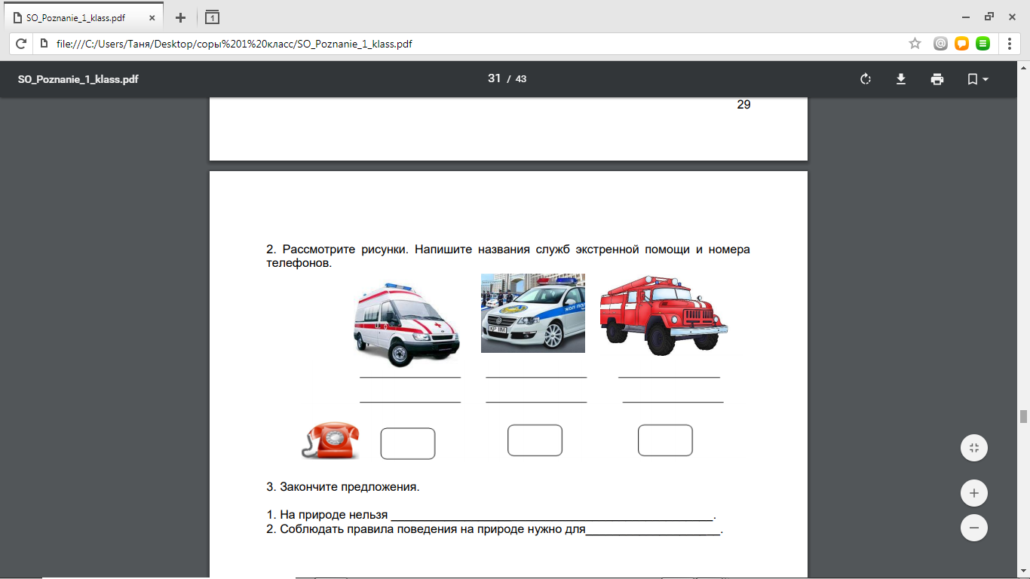  Критерий оценивания Дескрипторы  Определяет службы экстренной помощи. Указывает название пожарной службы и номер тел  Указывает название скорой помощи  Указывает название полицейской службы  (ФО) Комментарии учителя, смайлики  Динамическая пауза  Деление на группы  (Г)  Каждая группа получает задание  Прочитайте текст, в течении трех минут поделитесь с одноклассниками информацией с которой познакомились,ё составьте постер о правилах поведения и оказания первой помощи на реке, в лесу, на улице.  Чтение с пометками (отметить важное +)  1 группа (в лесу)  - Не ходите в лес одни, только со взрослыми;  - возьмите с собой телефон для связи с родственниками;  - вернуться из леса нужно до наступления темноты;  - запрещено разжигать костер без, ведь огонь опасен, как для человека, так и для обитателей леса, очень трудно остановить его распространение;  - не бросайте мусор, нельзя загрязнять природу;  - не обижайте диких животных, они опасны;  - не следует забирать детенышей животных, они могут быть переносчиками очень опасных заболеваний;  - не трогайте гнезда птиц, птенцов, яйца, ведь птицы могут оказаться в опасности, вы можете привлечь внимание хищников, также никогда не уносите с собой птенцов, они не смогут выжить в неволе;  - не ловите шмелей, бабочек, стрекоз, божьих коровок, они опыляют растения и уничтожают вредителей, погубив их, вы поставите под угрозу природу;  - никогда не пробуйте на вкус незнакомые ягоды, растения и грибы, велика вероятность, что они ядовиты;  - Помните, правильное поведение в лесу – залог вашей безопасности  - Если вдруг возникла беда звони один, один, два.  2 группа безопасность на водоемах  - Запрещено заплывать за буйки, а если их нет, то слишком далеко от берега;  - Нельзя прыгать в воду в местах, где мелко или незнакомое дно;  - Нельзя прыгать в воду с лодок, причалов, мостов и других, не предназначенных для этого мест;  - Нельзя после перегрева на солнце или долгого бега резко прыгать в холодную воду, это может вызвать шок и потерю сознания или остановку сердца. Предварительно надо сполоснуться водой;  - Нельзя купаться в шторм и при сильных волнах;  - Не купайся в водоемах, берег которых обложен большими камнями или бетонными плитами, они покрываются мхом становятся скользкими и по ним опасно и трудно выбираться;  - Нельзя играть в воде в игры связанные с захватами соперника и удержанием его под водой. Первая помощь утопающему. Если пострадавший находится без сознания, срочно вызывайте врача. Но, помните, что нельзя терять, ни минуты. Сразу начинайте оказывать первую помощь. Очистите ему рот и нос от песка, ила, рвотных масс. Освободите дыхательные пути от воды. Для этого пострадавшего нужно уложить на живот через свое колено, головой вниз. Тряхните ним несколько раз.  3 группа Безопасность на улице  - Не забывайте сообщать родителям с кем и куда Вы пошли, когда вернетесь, если задерживаетесь, то позвоните и предупредите.  - Идите навстречу движению транспорта, если нет пешеходного тротуара, так вы сможете видеть приближающиеся машины.  - Не щеголяйте дорогими украшениями или одеждой, сотовыми телефонами, крепче держите сумки.  - Если вы подозреваете, что кто-то преследует вас, перейдите улицу и направьтесь в ближайший хорошо освещенный район. Быстро дойдите или добегите до какого-нибудь дома или магазина, чтобы вызвать полицию. Если вы напуганы, кричите о помощи.  - Никогда не путешествуйте, пользуясь попутными автомобилями, отходите дальше от остановившегося около вас транспорта.  - Если незнакомые взрослые пытаются увести тебя силой, сопротивляйся, кричи, зови на помощь: "Помогите! Меня уводит незнакомый человек!"  - Не соглашайся ни на какие предложения незнакомых взрослых.  - Никуда не ходи с незнакомыми взрослыми и не садись с ними в машину.  - Никогда не хвастайся тем, что у твоих взрослых много денег.  - Не приглашай домой незнакомых ребят, если дома нет никого из взрослых.  - Не играй с наступлением темноты.  - Всегда соблюдайте правила поведения на дорогах. Если вдруг случилась беда звони 112.  - Составьте постер по своей теме.  - Презентация постеров спикером.  (ФО) Словесная обратная связь, дополнение (две звезды одно пожелание) .  (Г) Творческое задание «Нарисуй знак»  Каждая группа рисует знак предупреждающий об опасности и дает ему название.  (ФО) Аплодисменты  (И,Д) Составление экологической памятки для взрослых и детей.  Уровень А  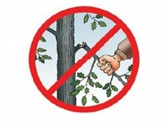  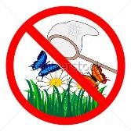  НЕ______________ НЕ______________  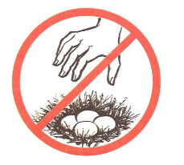  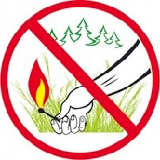  НЕ______________ НЕ______________  Критерии оценивания:  Составляет экологические памятки.  Дескрипторы:  Записывает первое правило  Записывает второе правило  Записывает третье правило  Записывает четвертое правило  Уровень В  Найдите и запишите средства для оказания первой помощи. (Работа в тетради)  Критерии успеха:  Находит средства первой помощи  Дескрипторы:  Находит бинт и ставит знак  Находит ват у и ставит знак  Находит пластырь и ставит знак  Находит йод и ставит знак  Находит перекись водорода и ставит знак  Уровень С  Рассмотри рисунок «Отдых у реки» и напиши правило поведения на воде.  Критерии успеха:  Записывает 3 правила поведения на воде.  Дескрипторы:  Записывает первое правило поведения на воде  Записывает второе правило поведения на воде  Записывает третье правило поведения на воде |  |  |  |  |  | трехъязычие  Карточки
Конец урока | (К) «Три М».  Учащимся предлагается назвать три момента, которые у них получились хорошо в процессе урока, и предложить одно действие, которое улучшит их работу на следующем уроке.
Дополнительная информация
Дифференциация – каким образом Вы планируете оказать больше поддержки? Какие задачи Вы планируете поставить перед более способными учащимися? |  | Оценивание – как Вы планируете проверить уровень усвоения материала учащимися? |  |  |  | Здоровье и соблюдение техники безопасности
Учащиеся разделены на группы таким образом, чтобы учащиеся с более широким словарным запасом смогли оказывать поддержку, учащимся с менее развитым словарным запасом.  Дифференциация по уровню сложности (разноуровневые задания), на основе одного дидактического материала, разные задания (чтение готовых текстов, выделение главного, составление постера). |  | Формативное оценивание, наблюдение за работой в парах, за ответами в ходе урока, аплодисменты, смайлики, словесная обратная связь. |  |  |  | Динамические паузы

